附件1
参会人员回执

姓名 | 性别 | 单 位 | 职 务 | 电 话 | 备 注
传 真：028-86266027

附件2

西御园乡村酒店线路图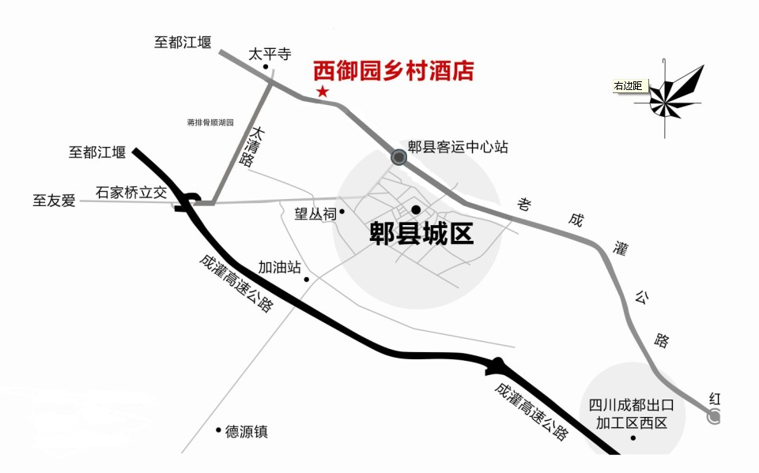
1、酒店地址：成都郫县客运中心前行1.5公里
酒店电话：67517888 67517889
2、乘车线路：a、金沙车站乘坐305路或320路公交车到终点站（郫县客运中心）下车，转乘709路公交车到西御园乡村酒店门口，或从郫县客运中心打的大概8元；b、茶店子乘成都到都江堰的中巴车，在西御园乡村酒店门口下车；c、火车北站乘坐高速铁路，在郫县西路下，前行1.5公里;d、双流机场打车到酒店120元左右
3、行车线路：走成灌高速石家桥出口下后，左边红绿灯左转，前行红绿灯右转，前行500米左边

